

**GOBERNACIÓN DEL HUILA**

**Departamento Administrativo de Planeación**

BORRADOR del Estado del Arte de la integración del Sistema de Información Regional con las Entidades Públicas y Privadas generadoras de información

Grupo Sistema de Información Regional SIR-SIGDEHU

2017

# Palabras claves

SIR, SIGDEHU, Datos Estadísticos, Sistemas de Información, Plataformas, Tecnología, Información, Casos de Éxito

Estado del Arte

Las formas tradicionales de Gobierno han evolucionado hacia sociedades que participan activamente de los problemas de Gobierno, con servidores públicos más receptivos a las propuestas y la interacción con la comunidad. Este nuevo modelo abre la puerta a retos de transparencia, colaboración y participación ciudadana, implicando que la ciudadanía tenga acceso a información pública confiable para tomar decisiones y participar activamente.

En Colombia, el acceso a la información pública es un derecho fundamental que cumple al menos tres funciones esenciales[1]:

* Garantizar la participación democrática y el ejercicio de los derechos políticos.
* Ser un instrumento fundamental para el ejercicio de otros derechos constitucionales, ya que permite conocer las condiciones necesarias para su realización.
* Garantizar la transparencia de la gestión pública, y por lo tanto, constituirse en un mecanismo de control ciudadano de la actividad estatal.

Como parte de los esfuerzos para poner a disposición de la ciudadanía información pública relevante, el equipo SIR-SIGDEHU se ha trazado como objetivo global “Integrar los datos, metadatos, servicios e información sociodemográficas y territorial producidos en el sur de Colombia a nivel local y regional". Para la recolección, almacenamiento, procesamiento y publicación de datos estadísticos (SIR), así como para su integración con los datos geoespaciales (SIGDEHU), es estratégico que la información se encuentre en formato de Datos Abiertos y respaldada por un modelo de entidad-relación para su inclusión en bases de datos. Las oportunidades de este estándar son[2]:

* Permitir integración de sistemas
* Compartir datos entre organizaciones
* Permitir comparar organizaciones
* Ampliar tamaños de mercados para desarrolladores
* Escalar aplicaciones
* Reutilizar código de proyectos TI
* Interoperabilidad
* Re-uso de los datos
* Hacer indicadores
* Transformación - crear otros datos
* Internacionalización
* Creación de herramientas para uso del público

El *Open Data Barometer* es una plataforma web de publicación de datos estadísticos y geográficos desarrollada y mantenida por la Fundación World Wide Web. Allí se presenta una "medida global sobre cómo los gobiernos están publicando y usando los datos abiertos para contabilidad, innovación e impacto social". Cada país obtiene una calificación entre 0 y 100 en función de sus esfuerzos de publicar la información de su gobierno.

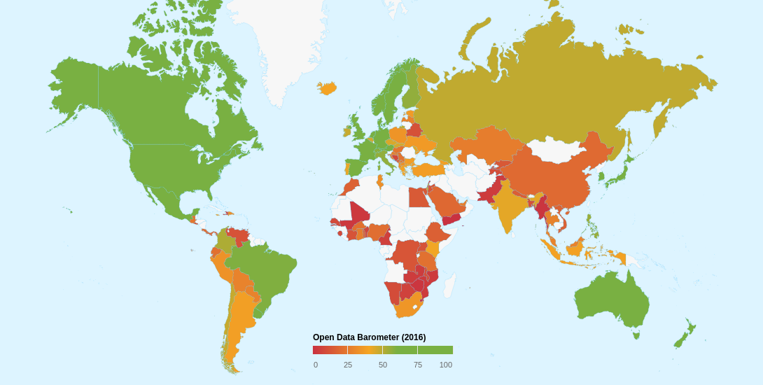

Fuente: Open Data Barometer. Recuperado del día 3 de septiembre de 2017 de [http://opendatabarometer.org](http://opendatabarometer.org/?_year=2016&indicator=ODB&region=:LA)

En el 2016, el ranking ubicó a Colombia en la posición 24. Los mejores países según puntaje fueron Reino Unido (100), Canadá (90) y Francia (85).

En general, las plataformas de datos alrededor del mundo ofrecen servicios a los ciudadanos como descargas, aplicaciones, visualizaciones, contenidos informativos generados desde los datos, entre otros. A su vez, y en función de cuán antiguo sea el sistema de información, se publican los datos en formatos y estándares como CSV, XLSX, XLS, DBF, JSON, XML, RDF, KML, WSF, ODT, DOCX y PDF entre muchos otros. Los sistemas de información más maduros tienen desarrolladas API's[3] de acceso a los sistemas para que los ciudadanos puedan tener la información en tiempo real y para que usuarios más avanzados (desarrolladores) puedan desarrollar aplicaciones atadas a dicha información.

# Casos

Con el ánimo de replicar buenas prácticas globales a la realidad del SIR-SIGDEHU del Departamento del Huila, se presenta la descripción de algunos casos de portales de publicación de datos estadísticos (abiertos) alrededor del mundo.

A nivel global, una buena proporción de naciones utilizan Drupal (Software) como gestor de contenidos para publicar datos en sus plataformas web. Sobre esta plataforma se desarrollan paquetes como CKAN y su versión más avanzada DKAN. Este último es un proyecto global de datos abiertos mantenido por NuCivic y usado por más de 100 sitios web en 30 países y 35 ciudades. Ambos paquetes (CKAN y DKAN), al igual que el mismo Drupal, son de código abierto (sin licencia) y representan el respaldo de los gobiernos hacia desarrollos hechos por comunidades (otros ciudadanos).

## Globales

Dentro de las plataformas de datos más longevas se encuentran la plataforma [INSPIRE](http://inspire.ec.europa.eu/) (Infraestructura de Datos Espaciales en Europa) y en general las plataformas de datos en Europa, Australia y Estados Unidos. Algunas referencias mundiales en gestión de datos estadísticos (abiertos) son:

* El portal INSPIRE (<http://inspire.ec.europa.eu/>) es la infraestructura para la información espacial en Europa. Este portal está diseñado para conocer las políticas ambientales y los proyectos que tengan un efecto ambiental dentro de Europa.
* La Infraestructura de datos de España (<http://www.idee.es/>) tiene como objetivo integrar a través de Internet los datos, metadatos, servicios e información nacional de tipo geográfico.
* El portal de datos de Italia (<http://www.dati.gov.it/>) es el catalogo público para la presentación de datos a los ciudadanos italianos. Está inspirado en el modelo DKAN de gestión y presentación de datos.
* El portal de datos de Australia (<http://data.gov.au/>) presenta toda la información estadística y geoespacial del país y utiliza el modelo de datos CKAN. Este modelo es el predecesor de DKAN.
* El portal de datos del estado de California (<https://data.ca.gov/>) aglutina información abierta sobre agua, economía, logística, contratos, reciclaje y construcciones. Utiliza el modelo DKAN para la exposición de datos y de blogs sobre datos. Su plataforma tiene a su vez noticias sobre los temas relacionados a cada una de sus categorías. Los códigos desarrollados y los protocolos se encuentran en la red social de desarrolladores GitHub: <https://github.com/Office-of-Digital-Innovation/data-training>
* El portal de datos en Puerto Rico (<http://abrepr.org/es>) sirve como veeduría para los ciudadanos; específicamente en lo relacionado con presupuesto. Este modelo está inspirado nuevamente en DKAN y recoge información geoespacial en una única plataforma (<http://fiscal.cipp-pr.org/>).
* Existen también iniciativas de los ciudadanos para la gestión de datos públicos a través de otros software's libre (<http://ouzor.github.io/projects.html>) desarrollada por rOpenGov: una plataforma de exposición de proyectos hechos en el lenguaje de programación y estadística R. Enfocado en Europa.

## América Latina

A nivel regional las plataformas de datos abiertos son relativamente jóvenes y el número de conjuntos de datos que publican los países con portales de datos abiertos varía de forma significativa. Los diseños de las plataformas son modernos en su mayoría y enfocados en la visualización de datos y el uso de los mismos para el desarrollo de aplicaciones que permitan a los ciudadanos usarlos de forma informativa o como base para emprender.

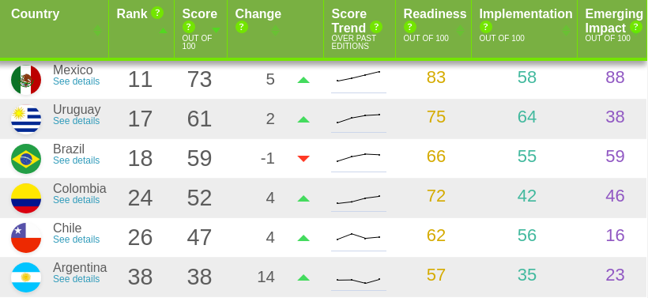

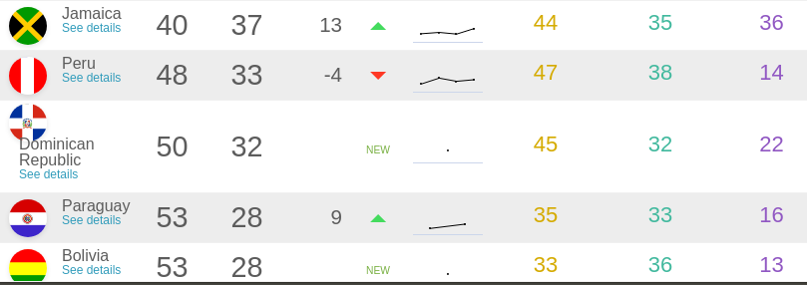

Fuente: Open Data Barometer. Filtrado por América Latina y ordenado de mayor a menor calificación en el Ranking. Recuperado del día 3 de septiembre de 2017 de <http://opendatabarometer.org/?_year=2016&indicator=ODB&region=:LA>

México, Colombia y Brasil publicaron los catálogos de datos más extensos: 20.000, 6.000 y 2.500 conjuntos de datos respectivamente. Otros como Argentina, El Salvador y Panamá publicaron menos de 100 conjuntos.

Países como Bolivia, Colombia, México y Uruguay ofrecen información sobre los conjuntos de datos más descargados o vistos; mientras los portales de Argentina, Brasil, Chile, Costa Rica, Ecuador, El Salvador, Panamá, Paraguay y Perú omiten esta información. En ocasiones, la falta de esta funcionalidad es causada por desinterés o desactualización de las plataformas. En general, existe una descoordinación entre países al momento de publicar los datos con un mismo formato, lo que impide comparar datos entre naciones automáticamente.

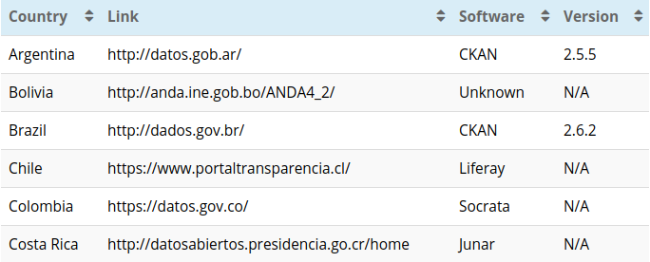

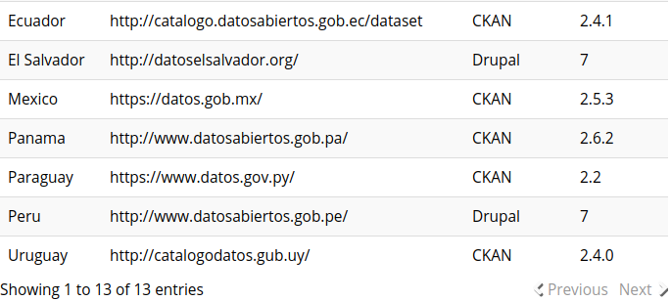

En algunos casos, los datos del gobierno pueden consultarse en otra fuente, tanto desde la web de un organismo gubernamental directamente como desde una copia alojada por un tercero. En otros casos, se puede pasar por alto conjuntos de datos que tiene un grupo reducido de usuarios y que proporcionan un gran valor a la sociedad; distorsionando así la veracidad del indicador.

"*Los conjuntos de datos más populares de Bolivia y México incluyen censos y encuestas sobre vivienda, agricultura e indicadores económicos. En otros países, los conjuntos de datos más populares ofrecieron información de utilidad directa para los ciudadanos, como el caso de Colombia, que publica listas de instituciones médicas acreditadas y canales de televisión, o Uruguay, que publica horarios de autobús. Los países deben tener en cuenta qué información es más útil para los ciudadanos. Por ejemplo, Paraguay publica listas con la información de contacto de abogados y traductores.*

*Los gobiernos de América Latina pueden tomar varias medidas para mejorar los datos abiertos de sus países. Aquellas naciones que no cuentan con portales de datos abiertos deberían crear uno, y aquellos que ya tienen deberían seguir actualizando y publicando más conjuntos de datos para atender mejor a sus ciudadanos. Una manera de hacerlo es identificar cuáles son los conjuntos de datos más consultados de otros países y, en el caso de que proceda, ayudar a que el gobierno genere conjuntos de datos similares. Los países que cuentan con portales de datos abiertos también deben revisar frecuentemente las búsquedas realizadas en la plataforma para ver qué quieren encontrar los usuarios y, si todavía no se han publicado conjuntos de datos sobre el tema de interés, trabajar con los organismos gubernamentales relevantes para ponerlos a disposición de los ciudadanos.*"[4]

Se evidencia, a nivel Latinoamérica, un interés por almacenar y publicar datos estadísticos y espaciales en formatos abiertos para fomentar la transparencia en las funciones gubernamentales y la transferencia de conocimiento para los ciudadanos.

## Nacionales

Al interior de Colombia existe una diversidad de plataformas que aglutinan tanto datos estadísticos como espaciales y que condensan información de la Nación, un Departamento o un grupo de ciudades. Aquí algunos ejemplos:

* Portal de Datos Abiertos de Colombia. En este se almacena la información estadística y geoespacial de la Nación. Hace la función de publicar análisis y noticias relacionadas a los conjuntos de datos que pueden llegar a ser de interés para los ciudadanos. Dependiendo del formato, cada conjunto de datos puede ser visualizado en la misma página web o puede ser descargado por el usuario para su análisis personalizado. En dicho portal se encuentran también las guías de apertura de datos para las entidades del estado, las normativas y los marcos legales para la publicación de datos abiertos.
* La plataforma del portal de datos abiertos de Nariño (<https://datos.narino.gov.co/>) es un caso práctico de aplicación del modelo DKAN para la publicación de datos. Tiene 14 categorías y más de 34 conjuntos de datos. Las categorías son Educación (7 publicaciones), Hacienda (6 publicaciones) TIC (6), Despacho (4), Salud (4), Cultura (3), Infraestructura (2), Paz (2), Turismo (2), Agricultura (1), Cooperación Internacional (1), Gobierno Abierto (1), Género e Inclusión (1) y Riesgos (1).
* Portal de Datos de la red Cómo Vamos Ciudatos (<http://www.ciudatos.com>). Es una plataforma de datos enfocada en construir conocimiento sobre asuntos relacionados con la ciudad, en donde se puede visualizar y descargar información sobre la calidad de vida en entornos urbanos colombianos, el Índice de Progreso Social y los Objetivos de Desarrollo Sostenible. "*En Ciudatos se pueden encontrar tanto datos de percepción ciudadana de la ‘Red Cómo Vamos’ cómo cifras oficiales de calidad de vida urbana de los últimos 18 años en Barranquilla, Bogotá, Cartagena, Valledupar, Cali, Medellín, Bucaramanga, Ibagué, Yumbo, Pereira y Manizales. El contenido puede ser visualizado y comparado dentro de la misma plataforma o también puede ser descargado en distintos formatos de manera gratuita.*"[5]
* El IDE de Bogotá (<https://ideca.gov.co/>) que Reune 5 componentes que de manera conjunta, permiten fortalecer el manejo y la gestión de la información geográfica en las entidades del Distrito Capital.

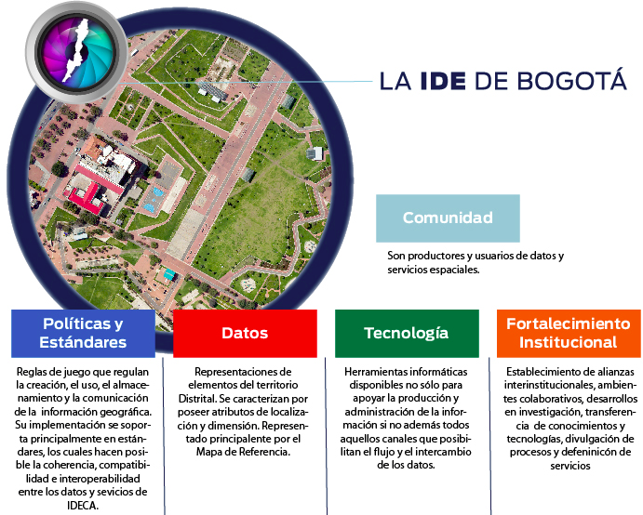

Fuente: Componentes de la IDE. Recuperado el día 3 de septiembre de 2017 de <https://ideca.gov.co/es/nuestra-entidad/quienes-somos/mision-objetivos-estrategicos>

# Planteamiento del problema

Las plataformas para la publicación de datos estadísticos alrededor del mundo han generado un cambio en el acceso gratuito a la información pública, promoviendo la veeduría ciudadana acerca del gobierno, a la vez que crea espacios de participación, documentos informativos y aplicaciones útiles para algunos sectores de la economía como la agricultura, salud y educación, entre otros; al tiempo que estimulan la creación de empresas a través del aprovechamiento de datos en tiempo real.

Desde el año 2015 viene funcionando la pagina [http://sirhuila.gov.co/](http://sirhuila.com.co/) como portal de publicación de información estadística para el Departamento del Huila. Allí se encuentran también noticias sobre el Huila, información sociodemográfica, documentos que conciernen al Departamento (Planes de Desarrollo, Ordenanzas, entre otros), encuestas de satisfacción y boletines económicos. Los documentos allí publicados están en formato PDF y Excel y **no tienen un formato amigable para bases de datos limitando su integración con herramientas de visualización de gráficas o mapas; así como su potencial integración con el Sistema de Información Geográfica del Huila SIGDEHU**. Además, hay un cuello de botella en la recolección de información a causa de la falta de compromiso por parte de las entidades responsables. Esto resulta en largas esperas en la actualización de datos, inconsistencia en la data entregada y pérdida de información.[6]

Hay que establecer las bases políticas, técnicas y tecnológicas que regulen las fases de recolección, almacenamiento, procesamiento, calidad y visualización de la información. Dichos protocolos serán el preámbulo a una política pública que comprometa a las entidades a participar a través de estímulos provenientes del análisis de datos.

1. (n.d.). Guía para la apertura de datos en Colombia - Gobierno en Línea. Retrieved August 10, 2017, from <http://estrategia.gobiernoenlinea.gov.co/623/articles-8248_Guia_Apertura_Datos.pdf>
2. (n.d.). Guía para la Estandarización de Datos Abiertos. Dirección de Gobierno en Línea. MinTIC. Recuperado el día 3 de septiembre de 2017 de <https://herramientas.datos.gov.co/sites/default/files/Guia_Estandarizacion_DatosAbiertos_final.pdf>
3. Las Interfaces de Programación de Aplicaciones o API por sus siglas en inglés son interfaces para que las máquinas puedan acceder directamente a la base de datos de un sistema y no sea un usuario el que constantemente haga la consulta manual en la página.
4. (2017, Steinberg & Castro) El Estado de los Portales Abiertos en América Latina. Banco Interamericano de Desarrollo. Recuperado el día 3 de septiembre de 2017 de https://blogs.iadb.org/abierto-al-publico/2017/07/18/el-estado-de-los-portales-de-datos-abiertos-en-latinoamerica/
5. (2016) El Heraldo. La Red Cómo Vamos pone a disposición una plataforma con bases de datos de información propia y oficial. Recuperado el día 3 de septiembre de 2017 de https://www.elheraldo.co/barranquilla/con-mas-de-100-mil-datos-abiertos-lanzan-ciudatoscom-245350
6. Información recopilada y resumida del "Documento De Análisis Y Diagnóstico De Los Sistemas De Información SIR-SIGDEHU y Propuesta De Integración Para La Creación Del IDE SUR COLOMBIANO"